Fritidstillæg historik - Fra computer
Du har mulighed for at få et overblik over dit fritidstillæg i Selvbetjeningen. Fra oversigten er det muligt at tilgå ”Fritidstillæg” hvor du kan indsende dokumentation.
Trin | Forklaring
 | Fritidstillæg historik  Her kan du se overblikket over dit fritidstillæg og indsende dokumentation. | 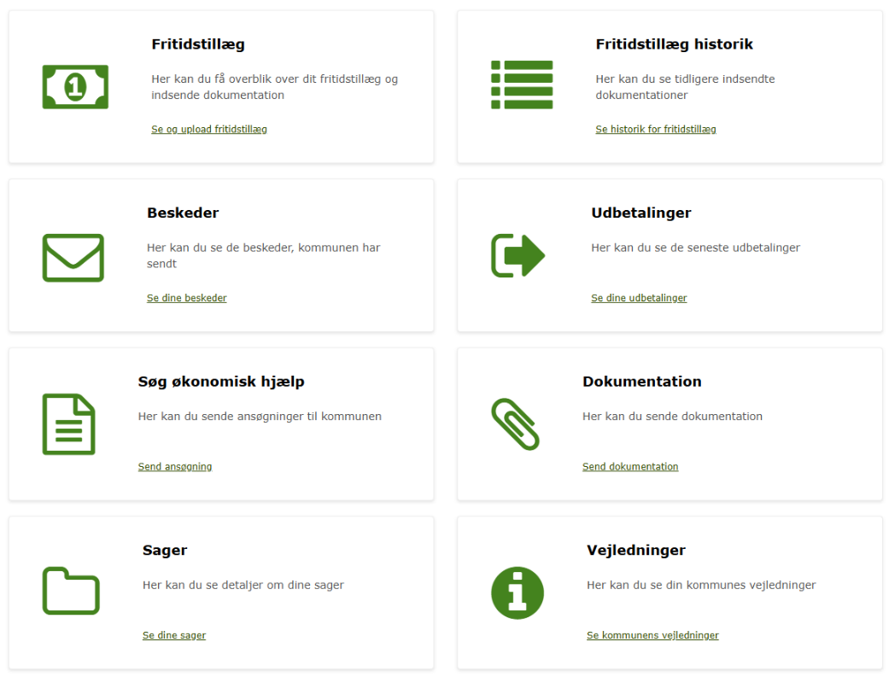  Billede 1: Fritidstillæg fra overblikket
 | Dokumentationskrav  På overblikssiden for fritidstillæg kan du under ”Dokumentationskrav” se overblikket over din nuværende periode.  Indsend dokumentation  For at indsende dokumentation kan du klikke på knappen ”Indsend dokumentation”. | 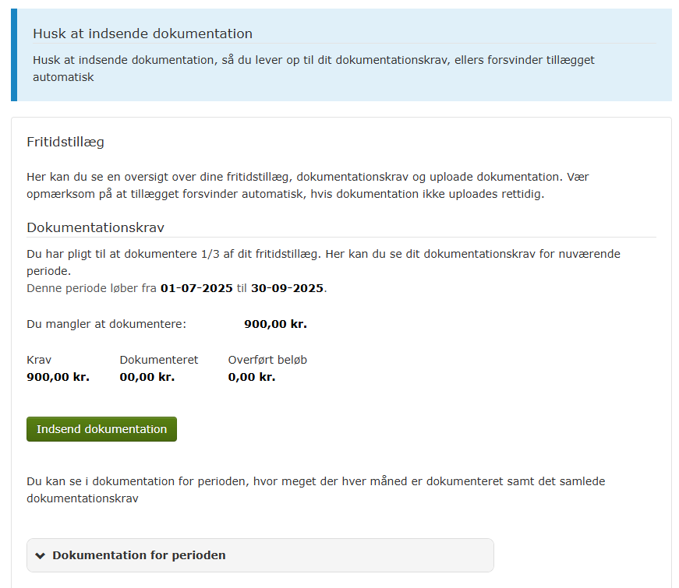  Billede 2: Dokumentationskrav og Indsend dokumentation
 | Tilføj et billede eller dokument  Klik på ”Tilføj et billede eller dokument” for at vælge din dokumentation. | 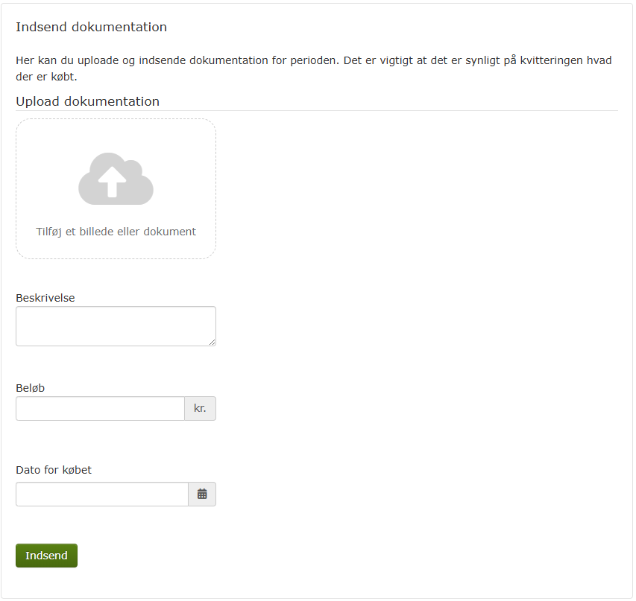  Billede 3: Tilføj et billede eller dokument
 | Pop-up vindue  Et pop-up vindue åbnes. Herfra kan du vælge den dokumentation du vil indsende. | 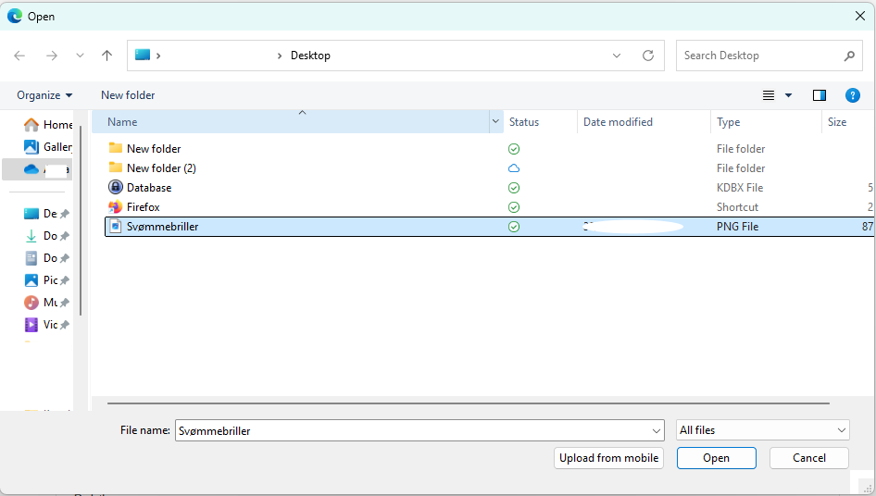  Billede 4: Pop-up vindue
 | OBS: Alle felterne er obligatoriske at udfylde, og du kan ikke indsende uden at udfylde alle felterne.  Beskrivelse  I ”Beskrivelse” skriver du hvad dokumentationen vedrører.  Beløb  I ”Beløb” skriver du hvad det har kostet. Beløbet skal være under 20.000 kroner.  Dato for købet  I ”Dato” skriver du datoen for hvornår købet er gjort.  Indsend  Når alle felter er udfyldt, kan du klikke på knappen ”Indsend” for at indsende dokumentationen. | 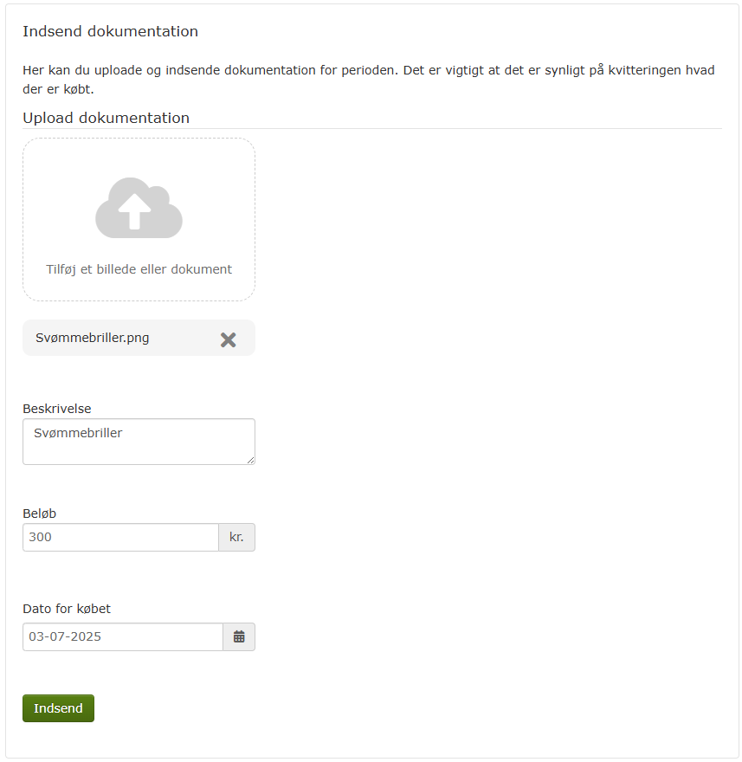  Billede 5: Felter for dokumentation
 | Kvittering  Når din dokumentation er indsendt vises en kvittering på den indberettede dokumentation. Kvitteringen viser, hvilken dag dokumentationen er indberettet, som altid vil være dags dato, navnet på filen, beskrivelsen af dokumentationen, beskrivelsen, datoen for købet og selve beløbet.  OBS: Hvis har lavet en fejl i dine indtastninger, skal du kontakte kommunen for at få hjælp af en sagsbehandler, som kan rette indtastningerne i KY. | 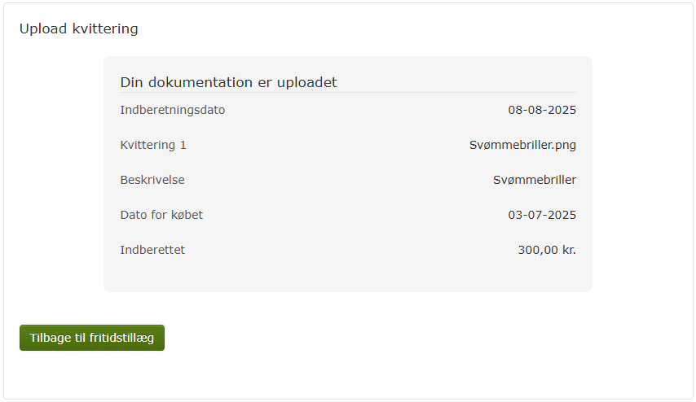  Billede 6: Kvittering
 | Tilbage til fritidstillæg  For at komme tilbage til overblikket for fritidstillæg kan du klikke på knappen ”Tilbage til fritidstillæg”. | Billede 7: Tilbage til fritidstillæg
 | Dokumentationskrav  Under ”Dokumentationskrav” vil du nu kunne se, at informationen er blevet opdateret.  Dokumentation for perioden  Når menuen er foldet ud, kan du se et overblik over dokumentations-perioden, herunder start/slutdato, dokumentationskrav, dokumentation, overført dokumentation fra tidligere periode og periodens tre måneder listet op med beløb. | 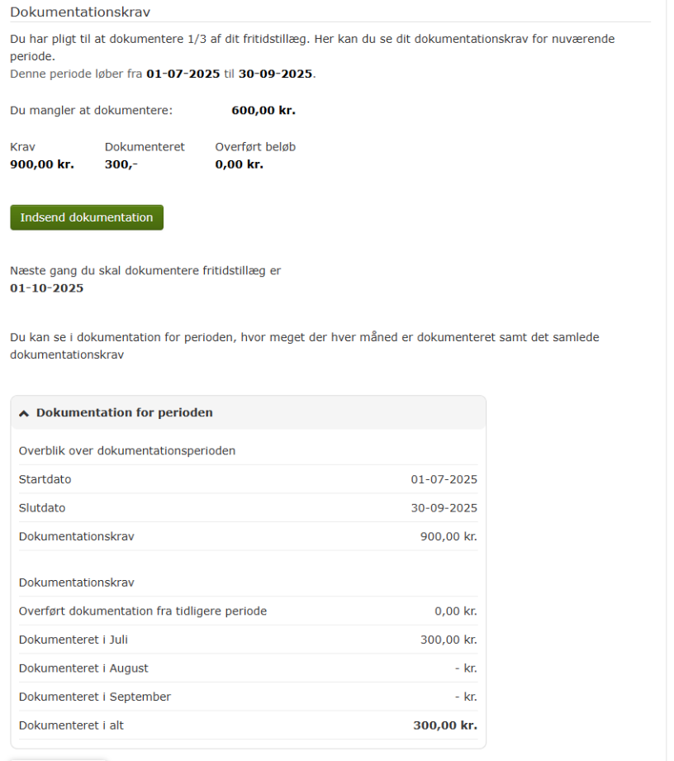  Billede 8: Dokumentationskrav og Dokumentation for perioden
 | Indsendt dokumentation  Under ”Indsendt dokumentation” kan du se din indsendte dokumentation for perioden. | 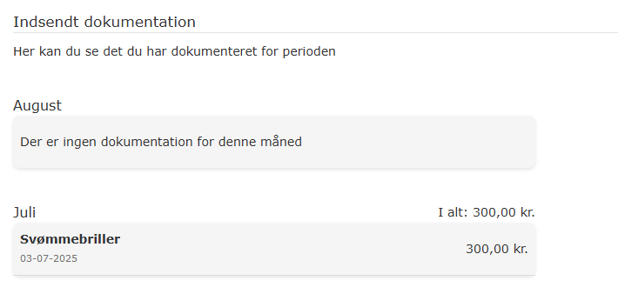  Billede 9: Indsendt dokumentation

Fritidstillæg historik - Fra mobil/tablet
Du har mulighed for at få et overblik over din tidligere indsendte dokumentation til fritidstillægget i Selvbetjeningen. Fra oversigten er det muligt at tilgå ”Fritidstillæg historik”.
Trin | Forklaring
1. | Fritidstillæg historik  Her kan du se opgørelser for tidligere perioder, samt hvad du tidligere har indberettet. | 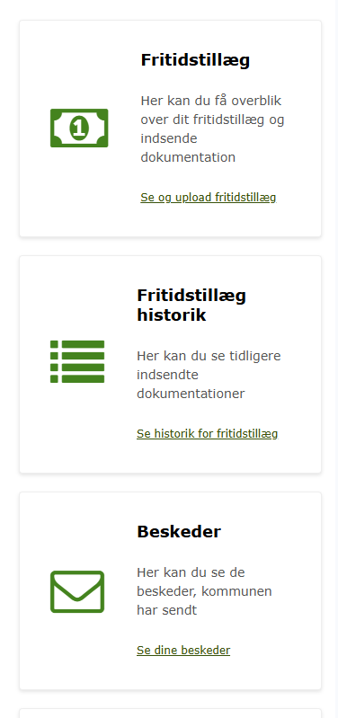  Billede 1: Fritidstillæg fra overblikket
2. | Dokumentationskrav  På overblikssiden for fritidstillæg kan du under ”Dokumentationskrav” se overblikket over din nuværende periode.  Indsend dokumentation  For at indsende dokumentation skal du klikke på knappen ”Indsend dokumentation”. | 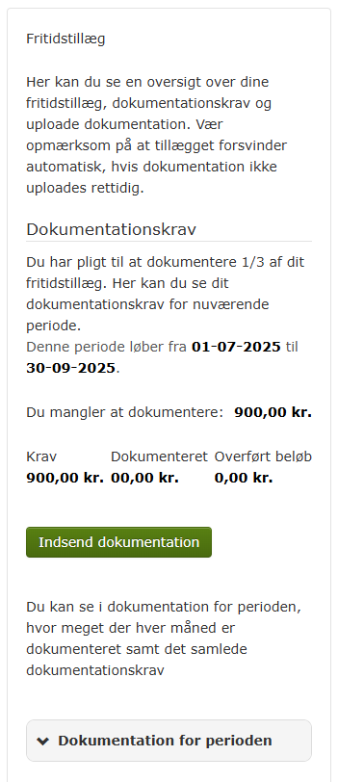  Billede 2: Dokumentationskrav og Indsend dokumentation
3. | Tilføj et billede eller dokument  Klik på ”Tilføj et billede eller dokument” for at vælge den fil, som du gerne vil indsende. | 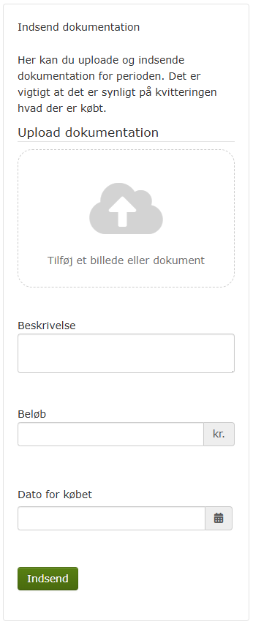  Billede 3: Tilføj et billede eller dokument
4. | Vælg dokumentation  Herefter har du mulighed for at uploade billeder, enten fra dit fotobibliotek eller arkiver. Du har også mulighed for at tage et billede af din dokumentation direkte via kameraet på din mobil/tablet. | 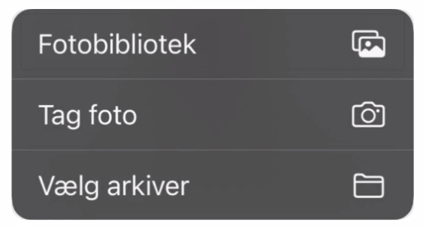  Billede 4: Vælg dokumentation
5. | OBS: Alle felterne er obligatoriske at udfylde, og du kan ikke indsende uden at udfylde alle felterne.  Beskrivelse  I ”Beskrivelse” skriver du hvad dokumentationen vedrører.  Beløb  I ”Beløb” skriver du hvad det har kostet. Beløbet skal være under 20.000 kroner.  Dato for købet  I ”Dato” skriver du datoen for hvornår købet er gjort.  Indsend  Når alle felter er udfyldt, kan du klikke på knappen ”Indsend” for at indsende dokumentationen. | 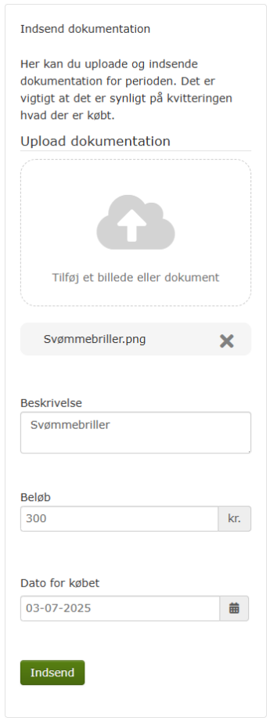  Billede 5: Felter for dokumentation
6. | Kvittering  Når din dokumentation er indsendt vises en kvittering på den indberettede dokumentation. Kvitteringen viser, hvilken dag dokumentationen er indberettet, som altid vil være dags dato, navnet på filen, beskrivelsen af dokumentationen, beskrivelsen, datoen for købet og selve beløbet.  OBS: Hvis har lavet en fejl i dine indtastninger, skal du kontakte kommunen for at få hjælp af en sagsbehandler, som kan rette indtastningerne i KY. | 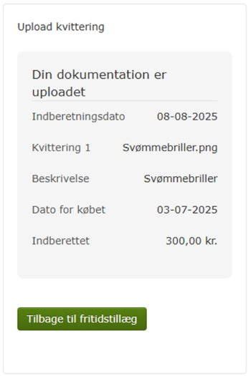  Billede 6: Kvittering
7. | Tilbage til fritidstillæg  For at komme tilbage til overblikket for fritidstillæg kan du klikke på knappen ”Tilbage til fritidstillæg”. | Billede 7: Tilbage til fritidstillæg
8. | Dokumentationskrav Under ”Dokumentationskrav” vil du nu kunne se, at informationen er blevet opdateret. | 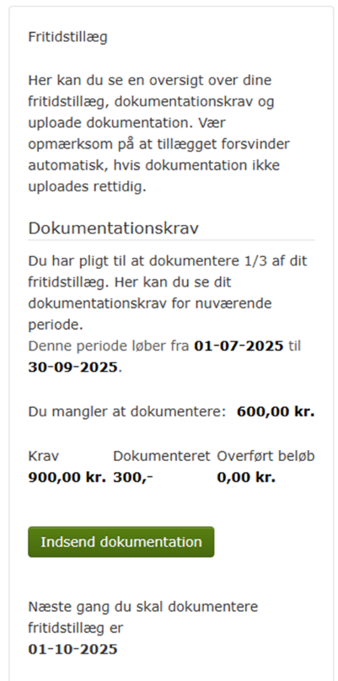  Billede 8: Opdateret Dokumentationskrav
 | Dokumentation for perioden  Når menuen ”Dokumentation for perioden” er foldet ud, kan du se et overblik over dokumentationsperioden, herunder start/slutdato, dokumentationskrav, dokumentation, overført dokumentation fra tidligere periode og periodens tre måneder listet op med beløb. | 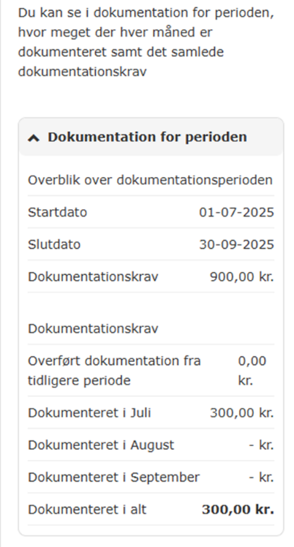  Billede 10: Dokumentation for perioden
 | Indsendt dokumentation  Under ”Indsendt dokumentation” kan du se din indsendte dokumentation for perioden. | 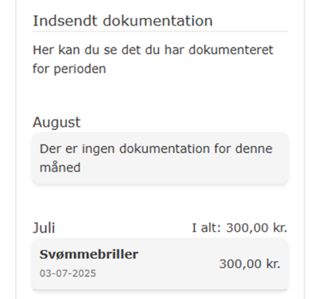  Billede 11: Indsendt dokumentation

